Використання хмаринок слів як засобу візуалізації

https://drive.google.com/drive/folders/1mqzu6LxuSlsn5ln_C6luoA1_i0VHCMRw?usp=sharing

Один із способів візуалізації текстової інформації, який успішно можна
використати в освітньому процесі – це «хмара слів».
Кольорова хмара зі слів змушує учня зацікавитися роботою на уроці, зосередитися на матеріалі. Цей вид роботи буде доречним на будь-якому етапі уроку.
«Хмари слів» можна використовувати, демонструючи на екрані чи інтерактивній дошці, для фронтальної роботи з класом. Це цікаво ще й тим, що навівши курсор на окреме слово, його можна виділити. Як і різного виду картки, «хмари слів» можна застосувати індивідуально і для групової роботи, якщо завантажити їх на комп’ютер і роздрукувати.
За допомогою хмаринок слів на уроках української мови та літератури можна:
- записати тему уроку.ю яку учні повинні визначити;
- написати творчу роботу, використовуючи слова із хмари;
- скласти вітальну листівку другові;
- зробити хмаринку-підказку із ключових слів художнього твору, образу;
- повторити основні поняття теми, що вивчається;
- упізнати твір за хмаринкою слів тощо.
Методистом Шерстюк Л.М. створені на освітньому електронному ресурсі WordArt https://wordart.com/ акцентуаційні хмаринки слів.

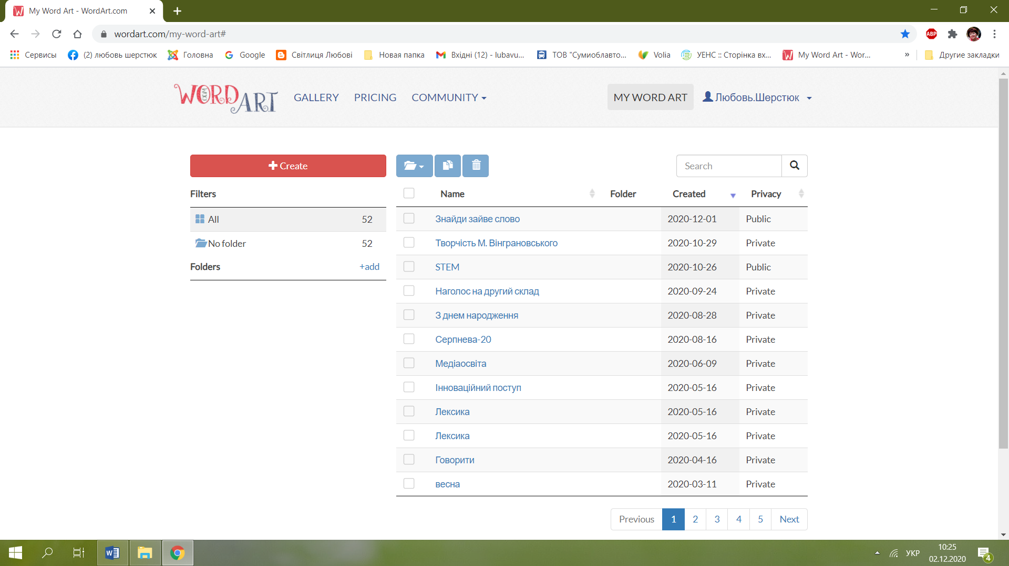
Пропонуємо декілька ідей для використання «хмар слів» на уроках української мови та літератури, у позанавчальній діяльності, для оформлення документації методичних заходів. Це тільки деякі варіанти використання «хмар слів». Кожен вчитель може додати до свого арсеналу вправ найрізноманітніші ідеї.
- Знайдіть на хмаринці зайве слово (усі слова з наголосом на першому
складі, слово перепис – із наголосом на другому складі).
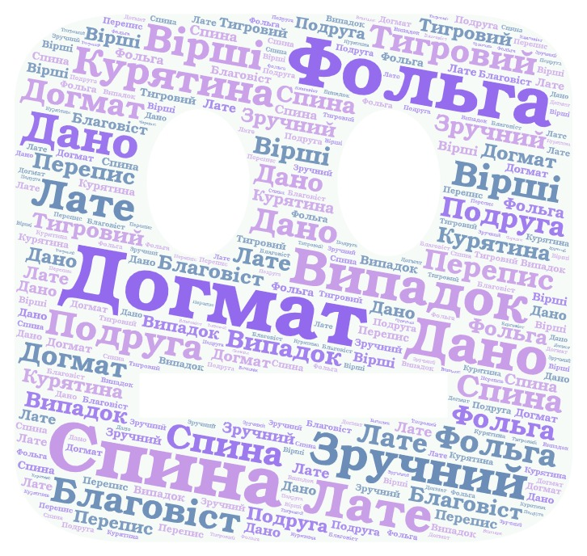

- Знайдіть лексичне значення слів за електронним тлумачним словником української мови http://sum.in.ua/
- Складіть на застосунку WordArt синонімічний ряд до слова говорити
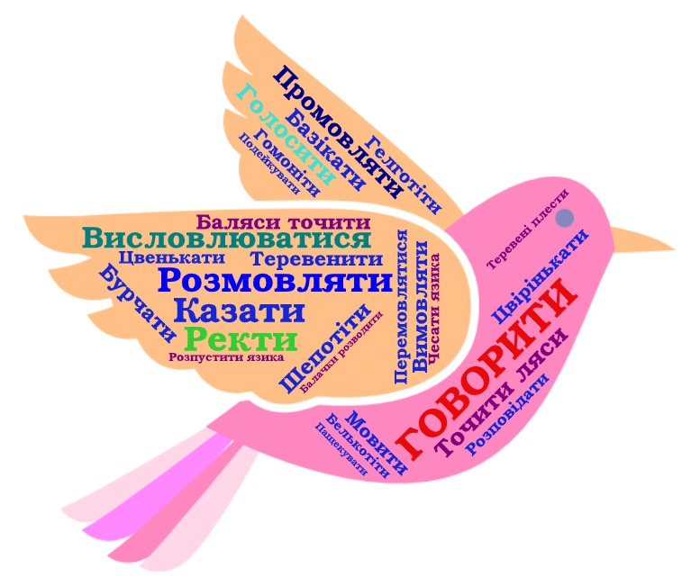

- Відновіть цитату, використовуючи слова із хмари. Кому із героїв драми-феєрії «Лісова пісня» Лесі Українки належить цитата?

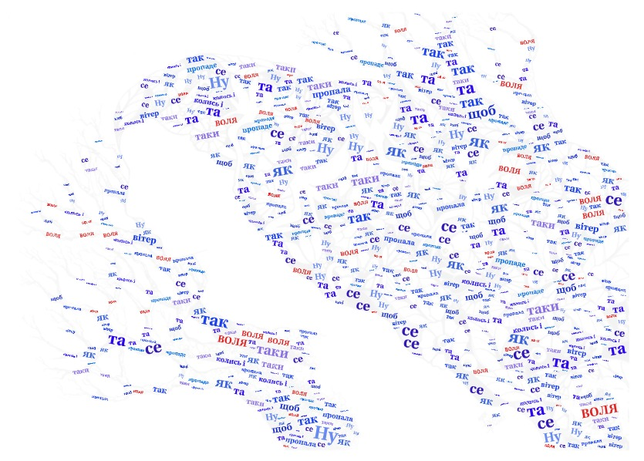

- Назвіть художні засоби, ужиті Ліною Костенко в поезії. Відновіть текст.

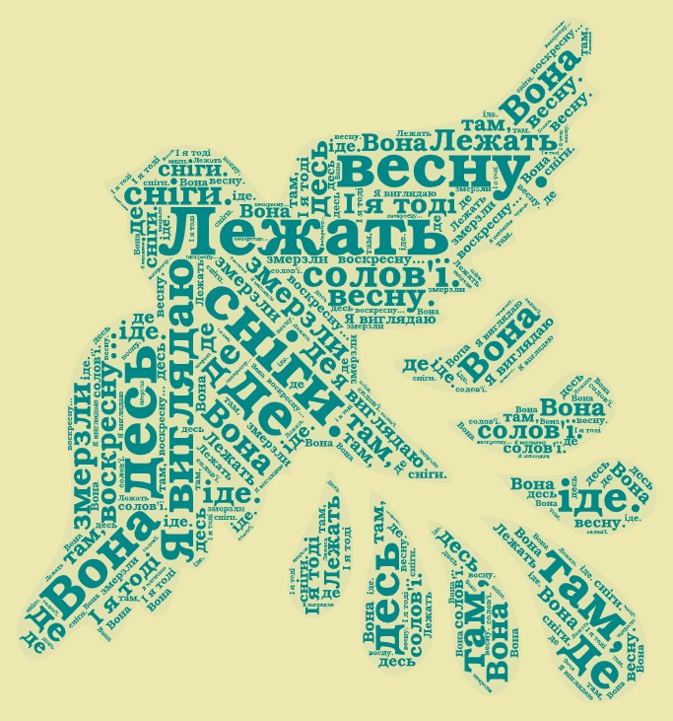

- Напишіть вільне есе «Будьте щасливі».

- Приклади оформлення програм методичних, позанавчальних заходів.

